ЗАДАНИЕ 1

Дано: уравнения движения точки в плоскости ху: , ; $t_{1}=$π/4 с.
Найти: уравнение траектории точки; скорость и ускорение, касательное и нормальное ускорение и радиус кривизны траектории в момент $t=t_{1}$.
РЕШЕНИЕ:
1. Уравнение траектории. Для определения уравнения траектории точки исключим время $t$ из заданных уравнений движения.
Воспользуемся свойством тригонометрических функций ,, Тогда
, и . Это уравнение параболы с вершиной в точке с координатами (0; -0,5)м..
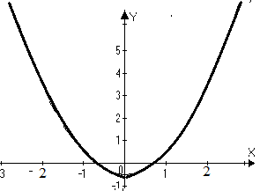
2. Скорость точки. Скорость найдем по ее проекциям на координатные оси: $v=\sqrt{v_{x}^{2}+v_{y}^{2}}$, где
, . При с
, ,
.
3. Ускорение точки. Находим аналогично: $a=\sqrt{a_{x}^{2}+a_{y}^{2}}$, , и при $t=t_{1}$=π/4 с
4. Касательное ускорение. Найдем, дифференцируя равенство $v^{2}=v_{x}^{2}+v_{y}^{2}$. Получим
$2v\frac{\text{dv}}{\text{dt}}=2v_{x}\frac{{\text{dv}}_{x}}{\text{dt}}+2v_{y}\frac{{\text{dv}}_{y}}{\text{dt}}$, откуда $a_{τ}=\frac{v_{x}a_{x}+v_{y}a_{y}}{v}$ и при $t=t_{1}$=4с .
5. Нормальное ускорение. .
6. Радиус кривизны траектории.

v | a | a_{τ} | a_{n} | ρ
м/с | м/с² |  |  | м
1,23 | 0,71 | 0,41 | 0,58 | 2,61

